Белялутдинова Амина Шайхутдиновна
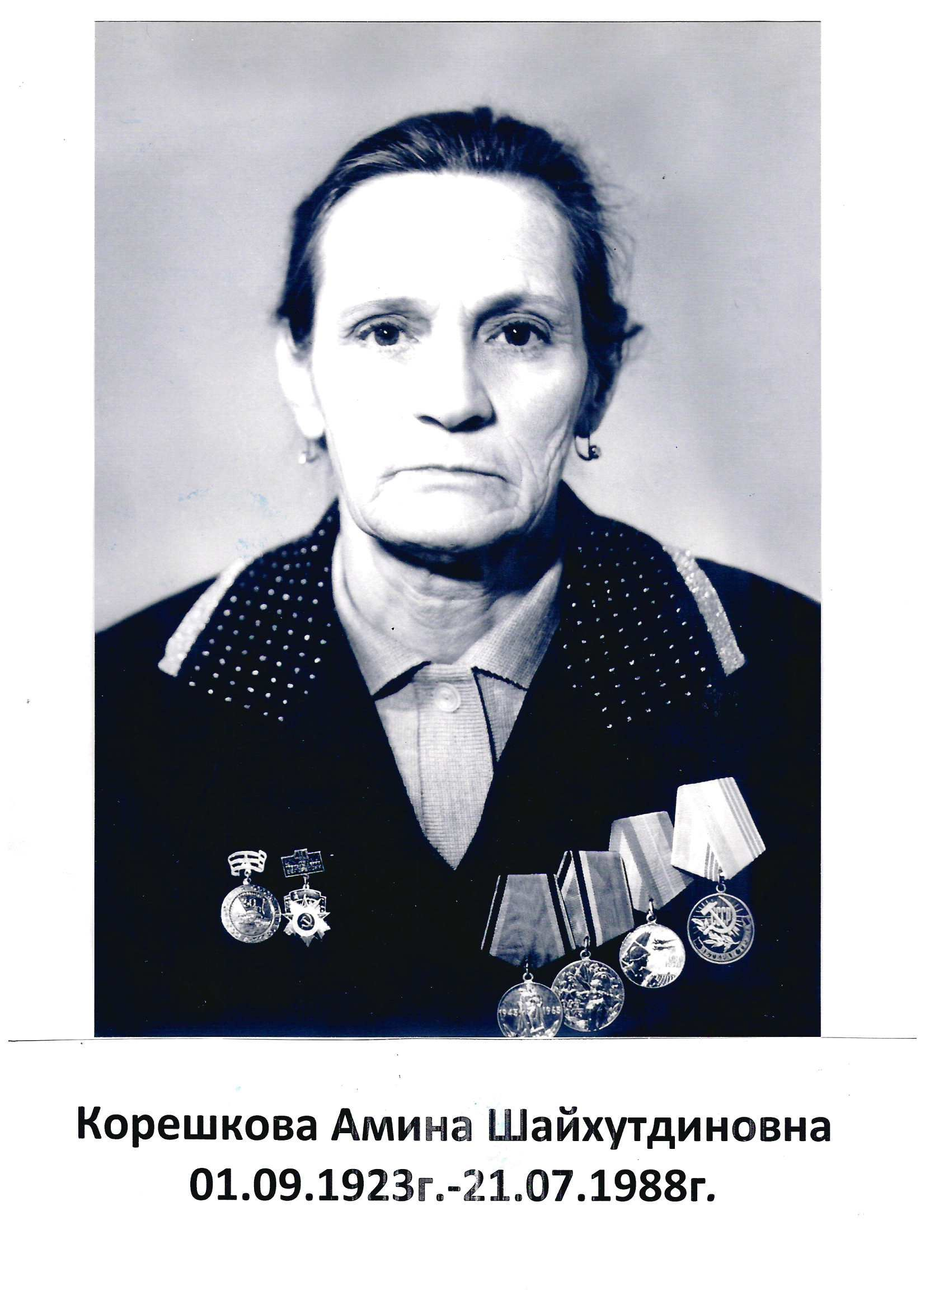
Белялутдинова Амина Шайхутдиновна (01.09.1923г. – 21.07.1988г.)
Вскоре после начала Отечественной войны ученица 9 класса школы №9 Кировского района г. Казани отнесла в военкомат заявление с просьбой направить ее на фронт. Ее взяли в школу связи, наскоро подучив, и в ноябре 1941года направили на Волховский фронт.
Амина попала в 285-й отдельный батальон связи, обслуживавший штаб фронта. Там она встретилась с Мусой Джалилем, который сам разыскал землячку. На фронте ей довелось пережить много трудностей, но настоящие испытания начались весной, когда Вторая ударная армия оказалась в окружении.
26 июня 1942 года поступил приказ о выходе из окружения мелкими группами. Группа, в которой находилась Амина, попала под обстрел. Взорвавшийся рядом снаряд контузил ее. Очнулась она от резких автоматных очередей немцев. Так она попала в плен.
Через два месяца после пленения Амину с другими пленными женщинами погрузили в товарные вагоны, чтобы отправить на работы в Германию. Под Варшавой ей удалось бежать от конвоира и сесть в эшелон, который вез больных и увечных обратно – на Родину. Ей удалось раздобыть документы умершей в дороге женщины и добраться до Витебской области, где Амина примкнула к партизанам в Сосняговскую пущу. Так Амина стала рядовым бойцом партизанского отряда. Участвовала в рейдах по вражеским тылам, нападала на немецкие гарнизоны, подрывала мосты и железнодорожные пути.
Весной 1944 года немцы решили покончить с партизанским движением. Отозвав с фронта несколько дивизий, окружили партизан плотным кольцом и начали сжимать. В конце апреля партизанская бригада, в которой воевала Амина, была разгромлена. Партизан немцы в плен не брали, их расстреливали на месте. Но решив, что Амина может быть радисткой, ее перед расстрелом решили допросить.
Амину привезли в город Познань в Польше и поместили в одиночную камеру в подвалах гестапо. Начались ежедневные изнурительные допросы с криками и пытками. Так продолжалось более полугода – до января 1945 года. Так ничего не добившись, ее как «террористку», участницу «бандитских формирований» приговорили к расстрелу. С пометкой «смертница» ее отправили в женский концлагерь «Равенсбрюк» дожидаться своей участи. Но она выжила, дождалась памятного дня – 15 апреля 1945 года, когда английская армия освободила ее и других пленных. Амина худая, истощенная, больная тифом, два месяца пролежала в английском госпитале. Ее поставили на ноги, а потом передали советскому командованию.
Потом были советские лагеря в Архангельской области, где ее более полутора лет проверяли и допрашивали. Проверяли – не завербована ли немецкой или английской разведкой. Почему осталась жива? Были допрошены десятки свидетелей. В начале 1947 года Амину полностью оправдали и разрешили вернутся на родину в Казань.
Вернувшись в родной город, она вышла замуж за военнослужащего Корешкова Василия, с которым познакомилась в английском госпитале. Родила и вырастила двоих детей. Всю послевоенную жизнь проработала в ремонтно – строительной конторе. И мало кто знал, что пережила эта скромная, хрупкая, на первый взгляд самая обыкновенная женщина.

